

**ID ¼" 18.0-EC**

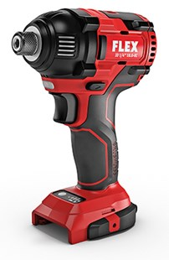

**Accu-slag-/impactschroever 18,0 V | Bestelnr. 459.690**

* Electronic Management System (EMS) beschermt de machine, verlengt de levensduur en verhoogt de efficiëncy
* Koolborstelloze motor met een hogere efficiëntie en een langere levensduur
* Elektronische snelrem
* Robuuste spuitgietaluminium tandwielbehuizing met beschermkap
* Rechts-/linksloop met vergrendeling
* Speed Command: instelmogelijkheid van drie verschillende toerentalbereiken voor diverse toepassingen. Voorkomt o.a. dat kleine schroeven worden dolgedraaid
* Impact Control voor het perfect verzinken van schroeven
* 1/4"binnenzeskant gereedschapsopname
* Ergonomisch ontworpen, antislip softgrip handgreep
* Geïntegreerde LED-lamp met continu functie
* Accu-capaciteitsaanduiding
* Inclusief gordelclip en reservebit-houder
* FLEX accu-systeem: bruikbaar met alle 18,0 V accupacks. Levering exclusief accu, laadapparaat

|  |  |
| --- | --- |
|  | Accu-spanning 18 V Accu-capaciteit 2,5 / 5,0 Ah Max. draaimoment 225 Nm Koppelinstellingen 3 (58 / 104 / 225 Nm) Onbelast toerental 0-1500 / 2000 / 2500 /min Onbelast slagtal 1300 / 2800 / 3300 /min Gereedschapsopname 1/4” binnenzeskant Gewicht zonder accu 1,1 kg  1 gordelclip 430.714 1 reservebit-houder 430.862 1 transportkoffer L-BOXX® 136 414.085 1 kofferinleg 423.238 |
|  |  |